0.6.1 여수시 실데이터 화면 검증 보고서
단계별 조작·중앙 확인 영역·관찰 결과를 주석 화면과 함께 기록

보고서 범위
기존 보고서는 폐기하고, 여수시 2024-04-15~2024-04-21 실데이터를 기준으로 0.6.1 화면을 다시 검증했다. 페이지 상단만 기록하지 않고 각 분석 항목의 지도·차트·표가 화면 중앙에 오도록 스크롤한 뒤 캡처했다. 모든 삽입 이미지는 원본 캡처 위에 빨간 강조 박스와 단계 메모를 추가한 주석 이미지다.
항목 | 내용
원본 데이터 | 여수시 DATA_20240415~DATA_20240421의 DWTCD, STTN, ROUTESTTN 7일 파일
화면 캡처 프로필 | 동일 원본에서 3개 노선(46001062, 46701056, 46701103)을 균형 추출한 11,550행, 정류장 249개, 노선 경유 2,051행
분석 기간 | 2024-04-15 ~ 2024-04-21, 실제 관측일 기준
캡처 수 | 9장: 프로젝트 카드, 초기 표, 요일, 시간대, 정류장 지도, OD 지도, 노선 표, 3D, 품질 표
주석 파일 | test-artifacts/computer-use/2026-09-19-yeosu-ui/*_annotated.png

검증 요약
모든 화면 단계에서 지정한 중앙 확인 영역이 렌더링됐다. 지도에는 정류장 수요 마커와 OD 흐름 선이 나타났고, 표에는 7일 집계·노선 운행 기준·오류 유형별 수치가 표시됐다. 3D 단계에서는 여수81 노선의 형상과 정류장 점이 표시됐다. 렌더러 예외는 0건이었다.
항목 | 내용
요일별 | PASS · 선택 기간 일평균 약 1,708명, 7개 요일 막대
시간대 | PASS · 주중 5일·주말 2일, 오전·오후 첨두 구간
정류장 수요 | PASS · 249개 정류장과 지도 마커
OD 흐름 | PASS · 1,451개 OD 흐름, 좌표 미매칭 21건 안내
노선 혼잡도·3D | PASS · 3개 노선 운행 기준 표와 3D 형상
데이터 품질 | PASS · 전체 11,955명, 정상 3,206명, 오류 8,749명

00. 여수시 프로젝트 카드
검증 조작: 프로젝트 목록에서 여수시 실데이터 7일 검증 카드를 확인하고 열기를 선택했다.
중앙 확인 영역: 여수시 7일 프로젝트명과 11,550개 분석 행이 중앙 카드에 표시되는지 확인
관찰 결과: 카드와 원본 파일명이 확인되며 PASS
판정: PASS
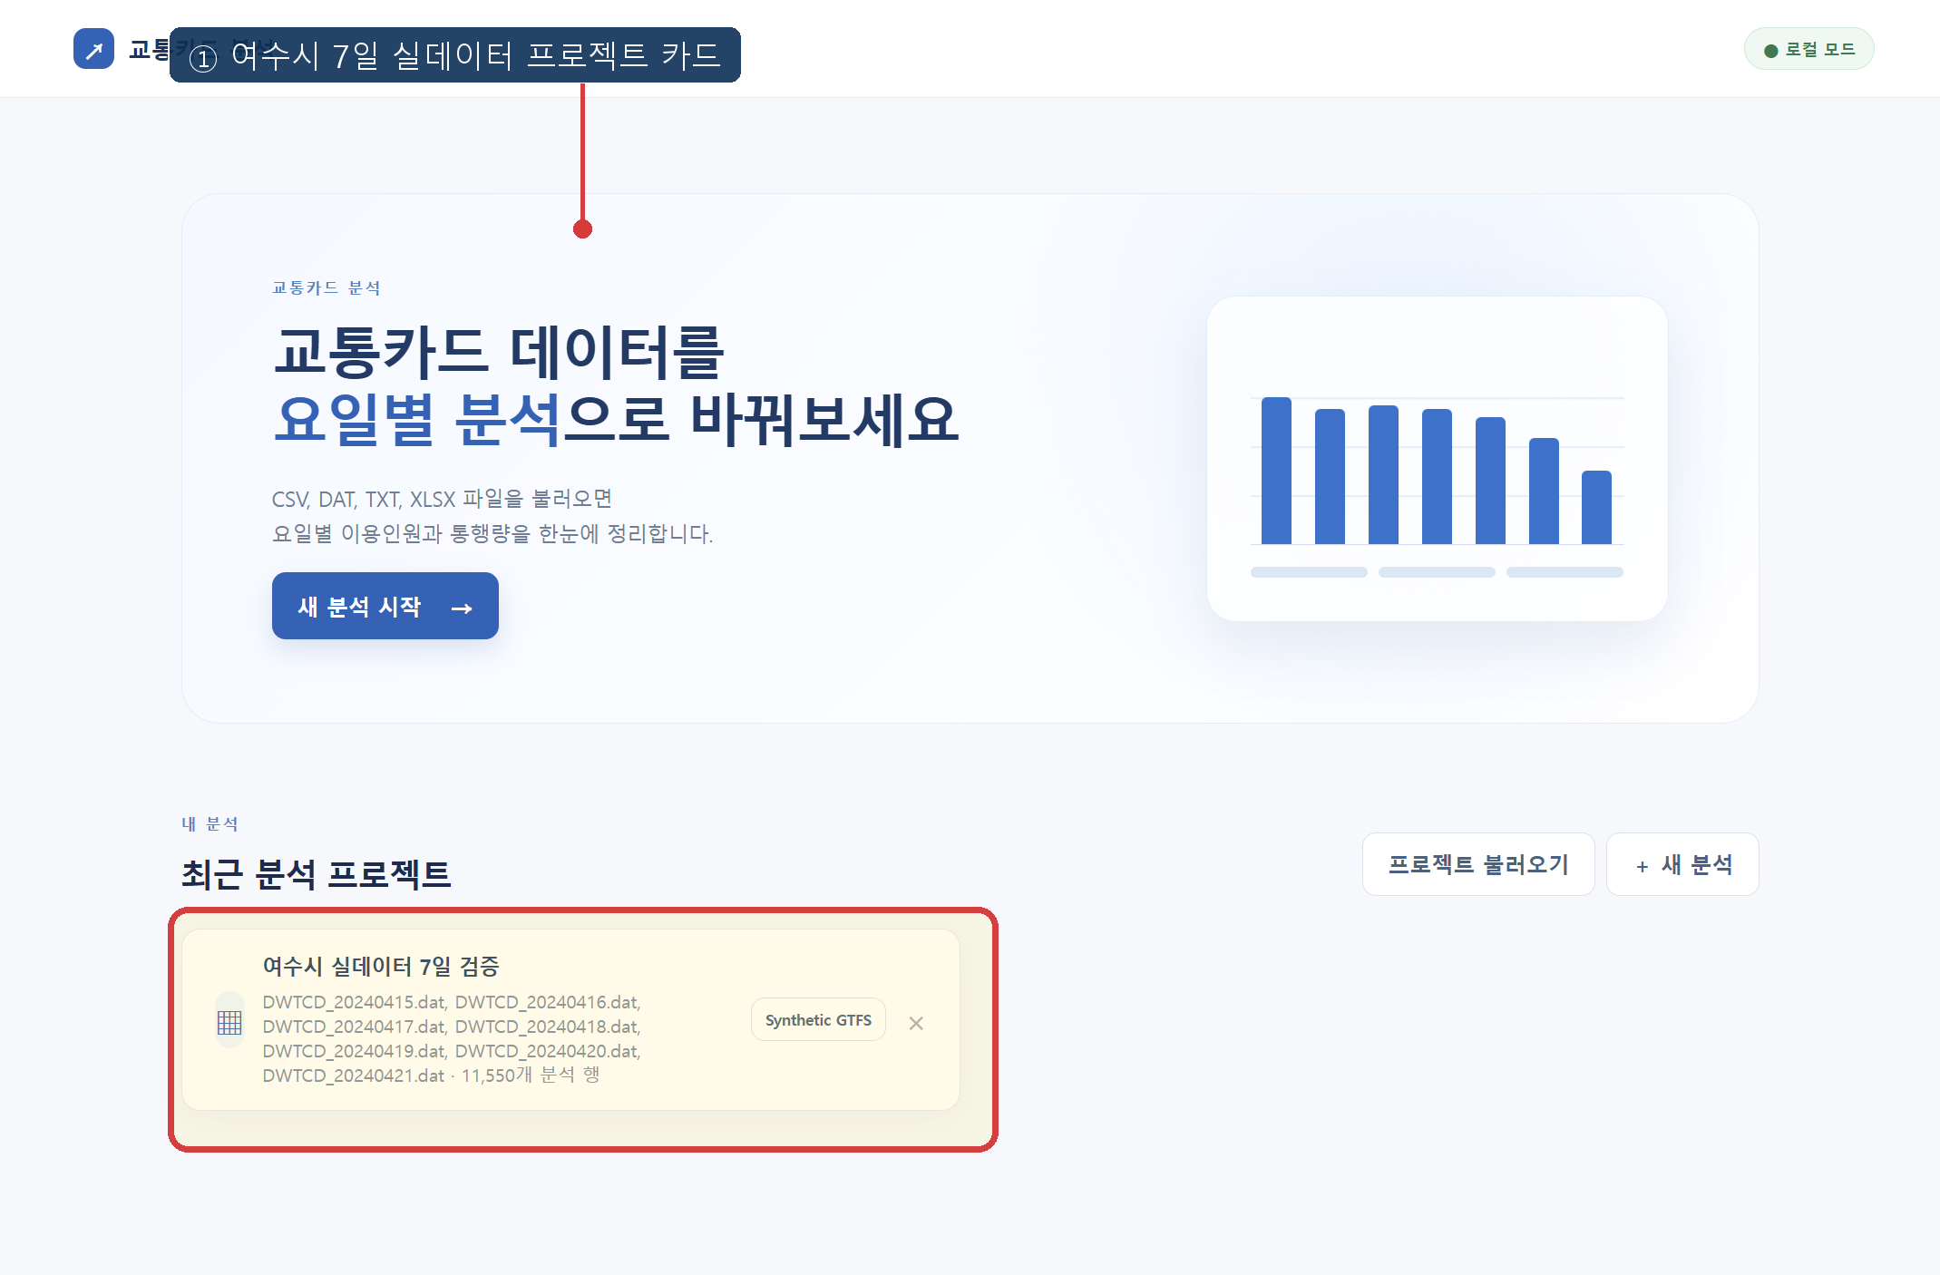
그림 00. 여수시 프로젝트 카드 — 00-project-list_annotated.png (원본 캡처에 검증 포인트 강조 표시)

01. 초기 진입 데이터 품질 표
검증 조작: 프로젝트를 연 뒤 복원된 분석 화면에서 데이터 품질 현황을 확인했다.
중앙 확인 영역: 오류 유형별 집계 표와 정상·오류 합계가 중앙에 보이는지 확인
관찰 결과: 전체 11,955명, 정상 3,206명, 중복 제외 오류 8,749명이 표시되어 PASS
판정: PASS
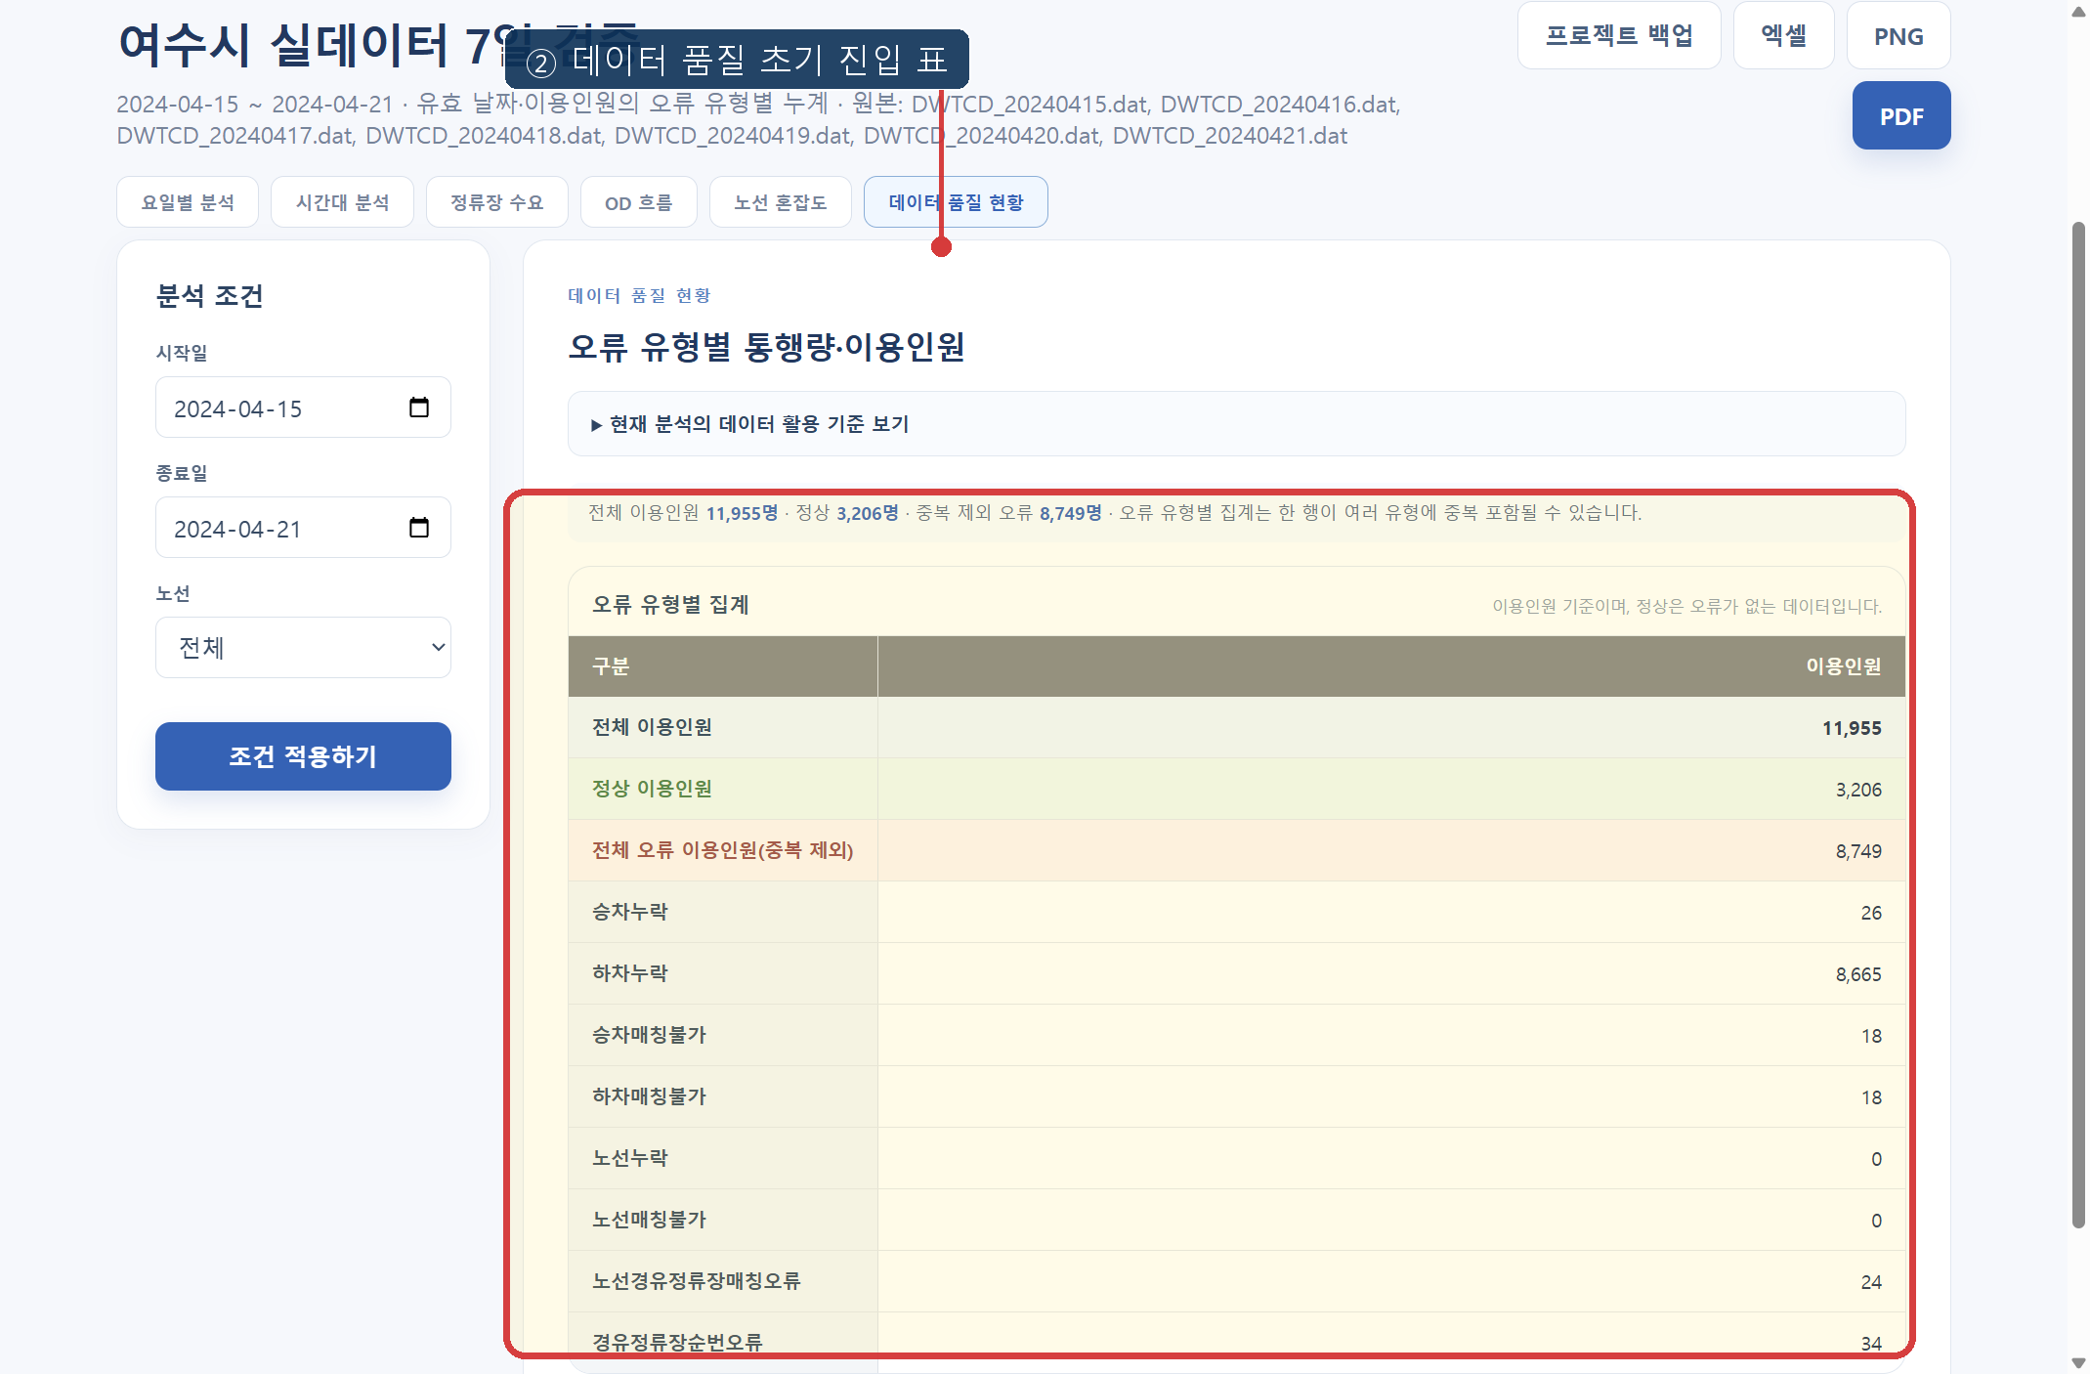
그림 01. 초기 진입 데이터 품질 표 — 01-report-overview_annotated.png (원본 캡처에 검증 포인트 강조 표시)

02. 요일별 분석
검증 조작: 요일별 분석 탭을 선택하고 요일별 집계 카드와 차트가 화면 중앙에 오도록 스크롤했다.
중앙 확인 영역: 월요일부터 일요일까지 일평균 이용인원 막대 차트
관찰 결과: 선택 기간 일평균 약 1,708명과 7개 요일 막대가 표시되어 PASS
판정: PASS
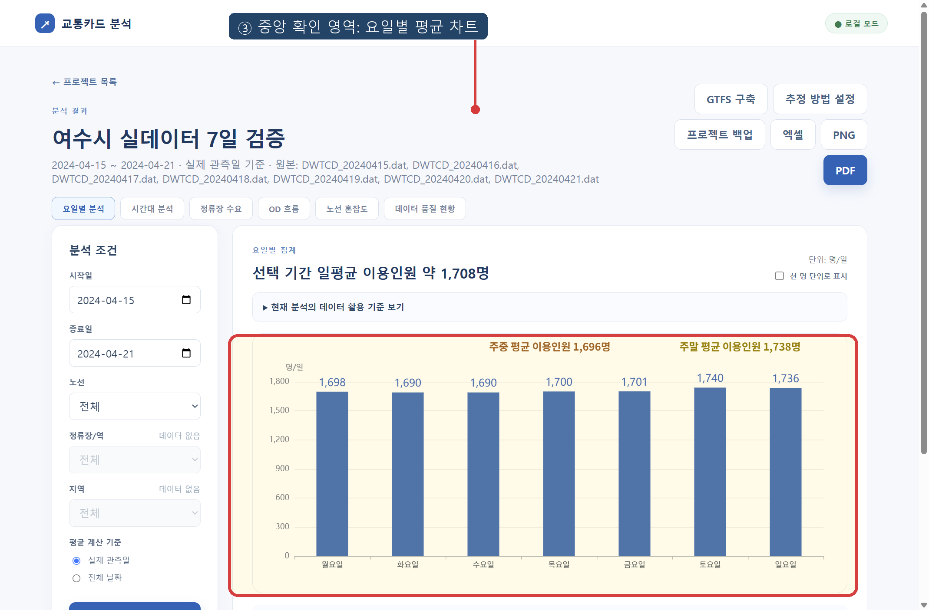
그림 02. 요일별 분석 — 02-weekday_annotated.png (원본 캡처에 검증 포인트 강조 표시)

03. 시간대 분석
검증 조작: 시간대 분석 탭을 선택하고 주중·주말 선형 차트를 중앙에 배치했다.
중앙 확인 영역: 0시부터 23시까지 주중·주말 승차인원 추이와 첨두시간 표시
관찰 결과: 주중 5일·주말 2일 기준과 오전·오후 첨두시간이 표시되어 PASS
판정: PASS
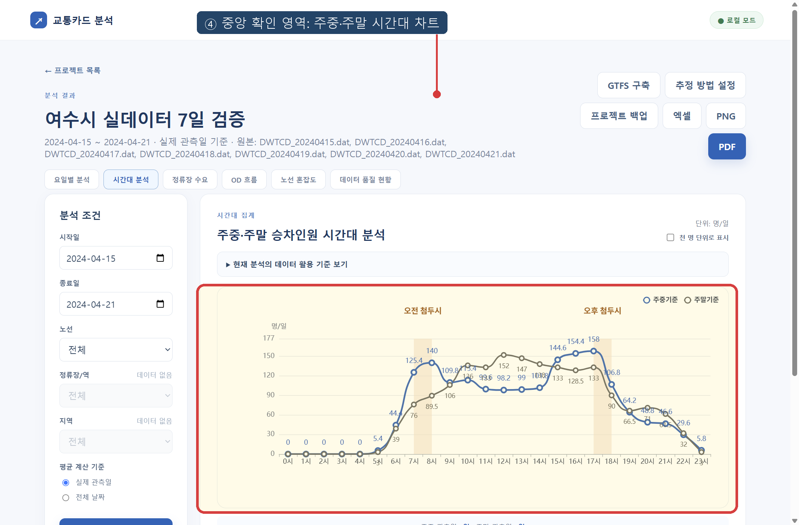
그림 03. 시간대 분석 — 03-hourly_annotated.png (원본 캡처에 검증 포인트 강조 표시)

04. 정류장 수요 지도
검증 조작: 정류장 수요 탭을 선택하고 지도 중심의 정류장 원형 마커를 확인했다.
중앙 확인 영역: 여수시 지도 위 정류장 수요 마커와 공통 분모 7일 안내
관찰 결과: 249개 정류장과 7일 공통 분모 안내가 지도 중앙에 표시되어 PASS
판정: PASS
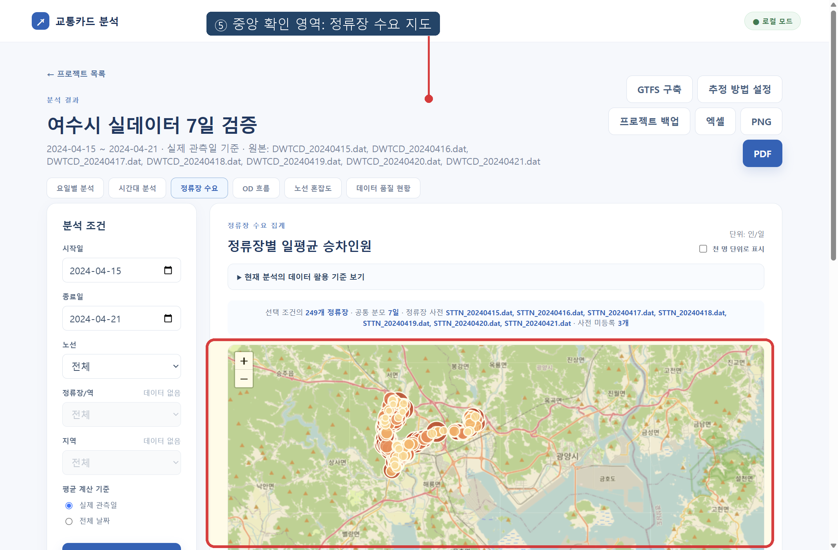
그림 04. 정류장 수요 지도 — 04-station-demand_annotated.png (원본 캡처에 검증 포인트 강조 표시)

05. OD 흐름 지도
검증 조작: OD 흐름 탭을 선택하고 지도 중심의 흐름 선과 OD 요약을 확인했다.
중앙 확인 영역: 1,451개 OD 흐름 안내, 방향 화살표, 지도 선분
관찰 결과: OD 흐름 지도와 좌표 미매칭 21건 안내가 표시되어 PASS
판정: PASS
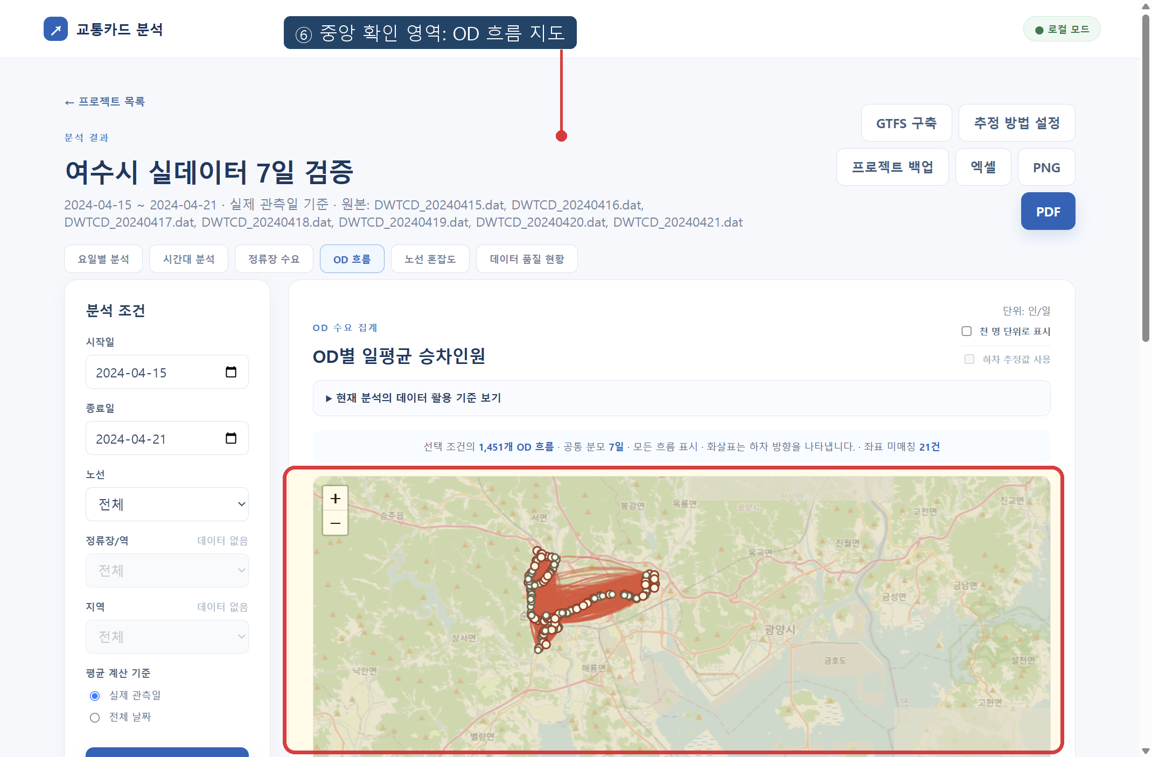
그림 05. OD 흐름 지도 — 05-od-flow_annotated.png (원본 캡처에 검증 포인트 강조 표시)

06. 노선 혼잡도 표
검증 조작: 노선 혼잡도 탭에서 운행 기준 패널을 펼친 상태로 중앙 표를 확인했다.
중앙 확인 영역: 여수81·52·77의 차량 정원과 0~23시 운행횟수 입력 표
관찰 결과: 3개 노선과 차량 정원 50, 시간대별 운행횟수 표가 표시되어 PASS
판정: PASS
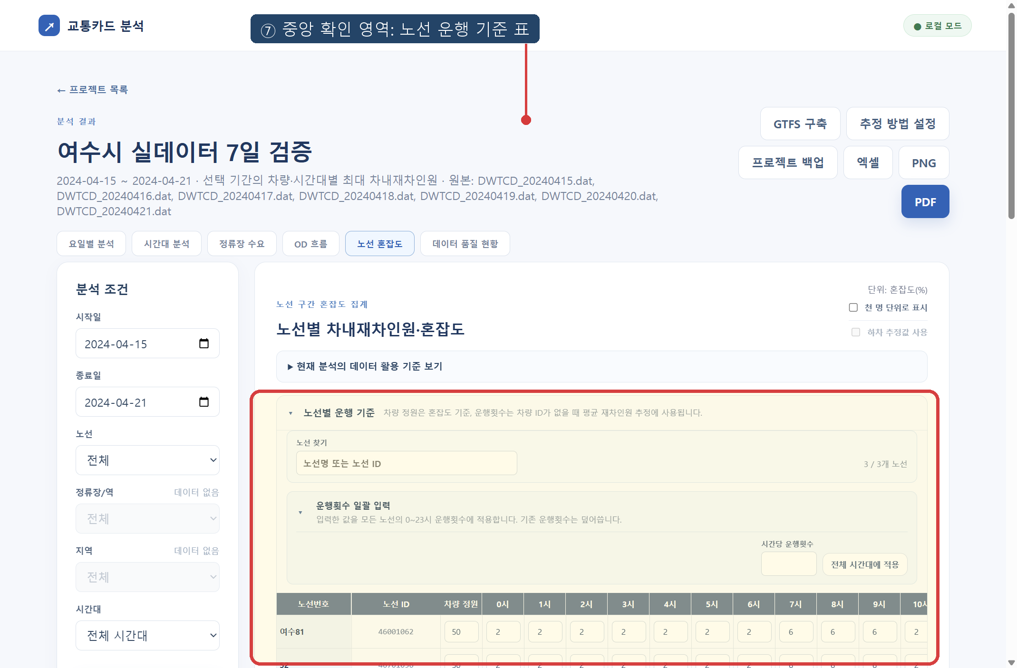
그림 06. 노선 혼잡도 표 — 06-route-congestion_annotated.png (원본 캡처에 검증 포인트 강조 표시)

07. 3D 노선 형상
검증 조작: 노선 혼잡도 상세에서 3D 시각화를 선택하고 3D 노선 형상이 중앙에 오도록 이동했다.
중앙 확인 영역: 여수81 노선의 3D 막대·정류장 형상과 3D PNG 저장 버튼
관찰 결과: 3D 경로와 정류장 점, 저장 버튼이 표시되어 PASS
판정: PASS
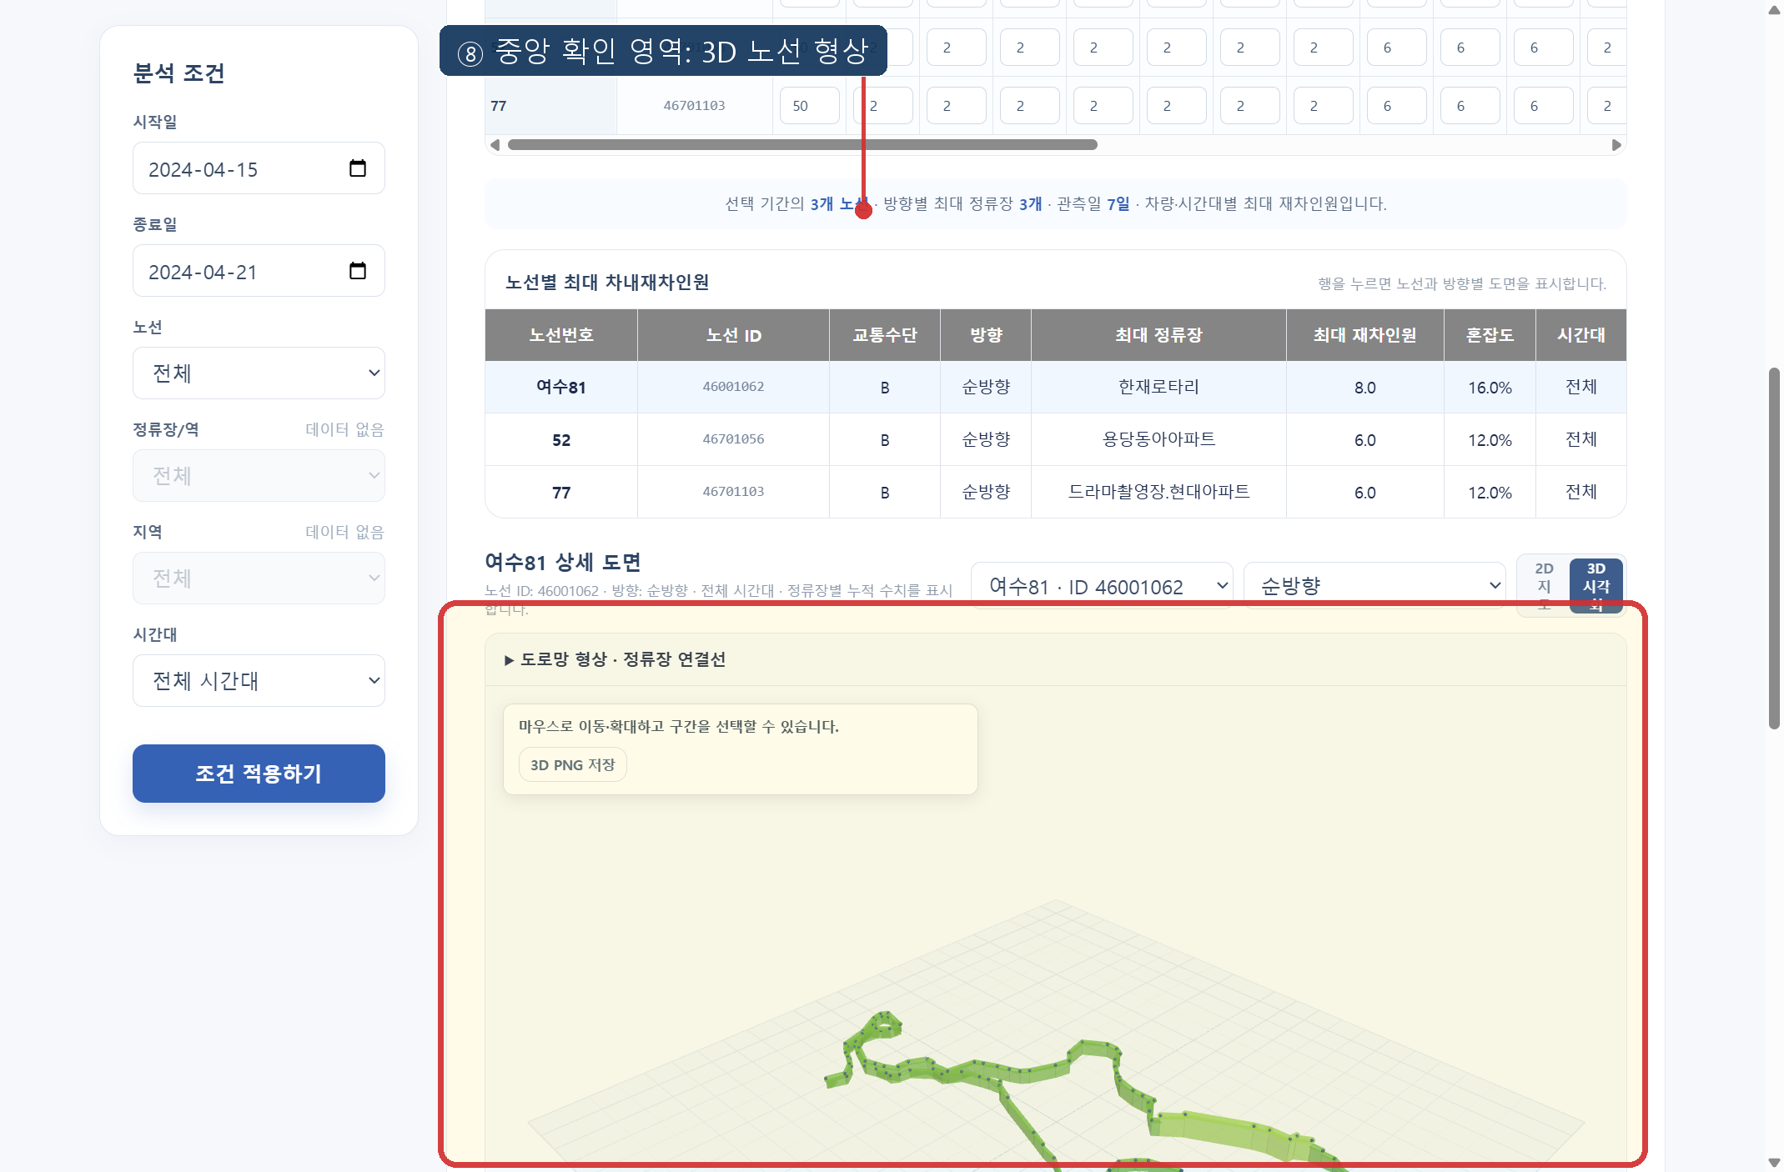
그림 07. 3D 노선 형상 — 07-route-3d_annotated.png (원본 캡처에 검증 포인트 강조 표시)

08. 데이터 품질 현황
검증 조작: 데이터 품질 현황 탭을 선택하고 오류 유형별 집계 표를 중앙에 배치했다.
중앙 확인 영역: 정상·오류 합계 및 승차누락·하차누락 등 오류 유형 표
관찰 결과: 하차누락 8,665명, 노선경유정류장매칭오류 24명 등이 표시되어 PASS
판정: PASS
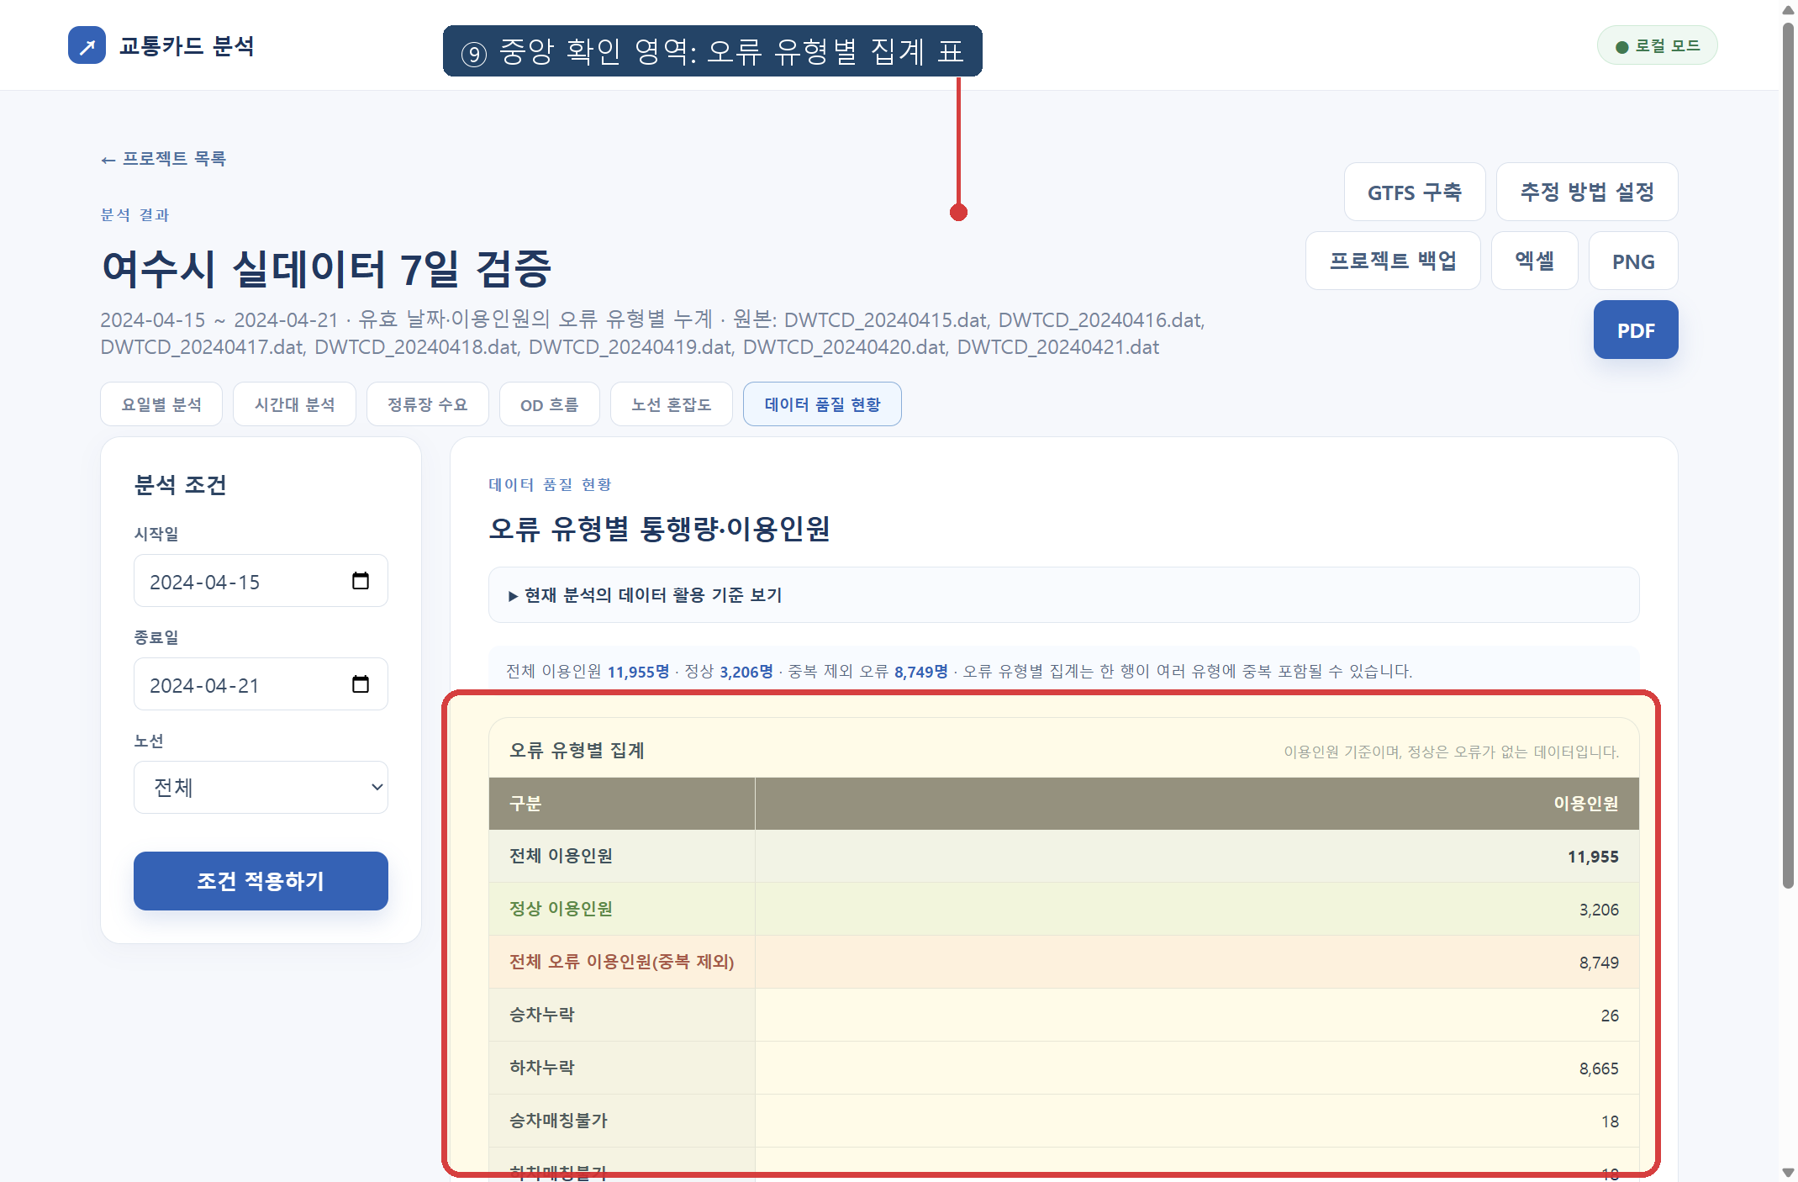
그림 08. 데이터 품질 현황 — 08-data-quality_annotated.png (원본 캡처에 검증 포인트 강조 표시)

사용자 확인이 필요한 항목
- 정류장 수요 지도에서 마커 위치와 실제 여수시 정류장 위치가 일치하는지 확인
- OD 흐름 지도에서 방향 화살표와 좌표 미매칭 21건의 허용 범위를 확인
- 노선 혼잡도 계산에 사용할 차량 정원·시간대별 운행횟수 기준을 운영 담당자가 확정
- 3D 형상에서 노선 방향과 정류장 순서가 현장 운행 방향과 일치하는지 확인
- 데이터 품질 표의 하차누락 8,665명과 오류 제외 기준을 원천 데이터 담당자가 검토
- 전체 7일 762,499행 원본 프로파일과 화면 캡처용 11,550행 축약 프로파일의 수치 차이를 승인

재현 절차
프로젝트 목록에서 여수시 실데이터 7일 검증 카드를 열고, 분석 기간을 2024-04-15~2024-04-21로 둔 상태에서 요일별 분석 → 시간대 분석 → 정류장 수요 → OD 흐름 → 노선 혼잡도 → 3D 시각화 → 데이터 품질 현황 순서로 이동한다. 각 탭에서 보고서의 주석 이미지가 가리키는 중앙 차트·지도·표까지 스크롤한 뒤 값을 대조한다.
주석 이미지는 검토 편의를 위한 표시이며, 원본 캡처는 같은 폴더의 번호가 붙은 PNG 파일로 보존했다.

